Паспорт детского образовательного туристического маршрута

Наименование маршрута | Вдоль по набережной Волги
Цель маршрута | - создание условий для углубления и конкретизации знаний по истории родного города, восприятия и переживания их в чувственно-эмоциональной форме.
1. Справочные сведения о маршруте.
предмет и тема маршрута | Предмет: краеведение.  Тема: История застройки центральной части города Костромы. ул. Лесная. ул. 1 Мая,
вид туризма | пешеходный
фактическое время прохождения маршрута группой | 1 час 30 мин
2. Карта (маршрутная лента)
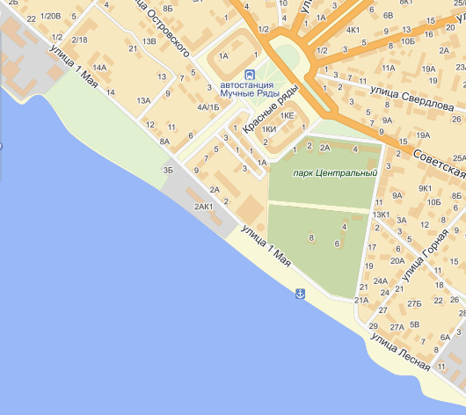

3. Краткая характеристика объектов на маршруте
Архитектурные памятники улицы Лесной  Архитектурные памятники ул. 1 Мая | Первые по Лесной улице дома — соборного причта и И.Л.Кокорева — угловые и охарактеризованы при описании улиц Чайковского и Горной. Рядом с домом Кокорева стоит скромный по размерам двухэтажный каменный дом. Построен он в первых годах XIX в. купцом Д.И.Масленниковым, устроившим при доме каменные пряжеварню и катальню.  Трехэтажный каменный дом (№ 5) выстроен около 1870 года Костромским уездным земством. Выборные земские учреждения, как органы местного самоуправления, тогда еще только создавались. Костромское земство относилось к числу наиболее прогрессивных в России — долгие годы уездную земскую управу возглавлял адвокат В.С.Соколов (1847— 1912), в молодости сосланный в Кострому и оставшийся здесь, видный член Государственной Думы. В здании до начала XX в. находилась и уездная земская больница.  Этот дом в настоящее время соединен с соседним двухэтажным (№ 7). Здесь обреталась «колыбель» знаменитого в истории Костромы рода Дурыгиных, упоминавшихся еще в писцовой книге 1628 года. В конце Мельничного (быв. Вознесенского) переулка находится церковь Вознесения. Этот один из старейших памятников культовой архитектуры Костромы, воздвигнутый в 1654 году, составлял вместе с церковью Николы Мокрого и др. как бы первый прибрежный ряд храмов, обрамлявший город со стороны Волги. На самом же углу стоит дом Белянкиных. Двухэтажный с мезонином каменный дом выстроен разбогатевшим купцом М.Д.Белянкиным («торг имел холщевый») на месте его же деревянного — в 1828 году он значится как «вновь вчерне выстроенный, верх же оного не отстроен» (впрочем, и в 1841 году дом пребывал в таком же состоянии). Отделка фасадов дома легка и лаконична.  За домом Белянкиных много места занимала земля купцов Сыромятниковых. В 1799 году А.Сыромятников выстроил на ней целый комбинат с каменными корпусами кожевенного завода, важнями, кладовыми и др., выходившими и на Верхнюю Дебрю. В 1880 году эти владения купил костромской богач И.Я.Аристов и основал там паровую мельницу. С 1885 года Аристов приобрел и двухэтажный с антресолями дом Сыромятниковых, построенный ими в конце XVIII в. в стиле раннего классицизма.  В 1860-х годах возвел на Нижней Набережной дом популярный в городе врач Иван Никанорович Персианцев. Вначале дом был двухэтажным, однако в 1878 году хозяин надстроил третий этаж.  В начале прошлого века строит двухэтажный каменный дом (ныне №15) «кузнецкого цеха записной мастер» Ф.И.Котельников. С 1845 года им владела купчиха Т.Б.Королева, а с конца XIX в. — судовладелец Скрипкин.  Улица – 1 мая.  Начинается улица почти от парка культуры и отдыха. Открывают ее несколько зданий общественного назначения. По нечетной стороне это прежде всего здание водопроводной станции (№ 1), открытой в Костроме в сентябре 1871 года. Рядом находится здание центральной городской электростанции, возведенное архитектором Н.И.Горлицыным в стиле модерн и обращенное фасадом на Волгу. Эта станция мощностью 405 кВт введена в действие в мае 1913 года. На правой, четной стороне улицы наиболее интересен дом № 2 — быв. ночлежный Ф.И.Чернова.  На улице 1 Мая находится уникальное сооружение — обелиски Московской заставы. Сама застава была расположена на спуске Молочной горы — в старину все проходившие по Волге суда причаливали в этом месте и платили пошлину. Здесь же был устроен перевоз через Волгу.  К началу XIX в. городские заставы оформились столбами со шлагбаумами и караульными помещениями — кардегардиями.  Угол с Молочной горой эффектно оформлялся домом И.П.Стригалева, напротив которого со стороны реки домовладелец выстроил в 1819 году каменную хлебопекарню. Эта пекарня исправно действовала и в 1866 году, когда ее вместе с домом Г.И.Стригалев продает купцу П.И.Ноготушкину. Однако уже в 1873 году там помещались кладовые А.А. Нерехтской.  Двухэтажный каменный дом (первоначально с мезонином) имеет более чем скромный декор; он построен еще в 1787 году купцом И.К.Шевяковым. Шевяковы — известные в Костроме ювелиры, и при их доме находилась серебряная мастерская. Начало XIX в. было нелегким для костромских ювелиров вообще — обедневшим Шевяковым пришлось переписываться из купцов в мещанство, а вместо закрытой мастерской завести «саешный курень». Новая профессия тоже не обогатила хозяев, и в 1873 году их дом переходит к крестьянину Т.К.Исакову.  За небольшим проулком, входившим в состав Щемиловки (прежде Преображенский проезд), открывается комплекс строений пединститута. Это прежде всего угловой трехэтажный дом, построенный в 1784 году купцом В.И.Стригалевым.  На самом берегу Волги в створе Пятницкой улицы стояла Успенская пятиглавая церковь с невысокой колокольней, возведенная в 1786 году на месте древней деревянной, а 9 сентября 1877 года купец Ф.Н.Бычков получил разрешение построить лесопильный завод на арендованной у мещан Рыльцовых земле между церковью и линией домов В.Набережной (ныне мебельная фабрика), что отнюдь не способствовало украшению последней.

